文档编号：
文档密级：
版本号：

[中邦智慧园区产品]

软件概要设计说明书

拟制： |  | 日期：
审核： |  | 日期：
批准： |  | 日期：

版本变更记录

版本 | 变更时间 | 变更人 | 变更说明

目录
1 引言 7
1.1 目的 7
1.2 适用范围 7
1.3 项目背景 7
1.4 术语 7
1.4.1 硬件环境 7
1.4.2 软件环境 8
1.5 参考资料 9
2. 系统概述 11
2.1 目标 11
2.2 需求概述 11
2.3 外部接口 11
2.4 条件与限制 12
3. 架构设计 13
3.1 系统架构 13
3.2 接口设计 13
3.3 功能模块分解 13
3.4 部署设计 15
4. 用户界面设计 15
4.1 设计原则 15
4.2 界面要求 16
5. 模块概要设计 20
5.1 运维配置管理平台－系统登陆 20
5.1.1 功能说明 20
5.1.2 界面设计 21
5.1.3 处理流程 21
5.2 运维配置管理平台－平台首页 21
5.2.1 功能说明 21
5.2.2 界面设计 22
5.2.3 处理流程 22
5.3 运维配置管理平台－园区管理 22
5.3.1 功能说明 22
5.3.2 界面设计 23
5.3.3 处理流程 27
5.4 运维配置管理平台－设备管理 28
5.4.1 功能说明 28
5.4.2 界面设计 28
5.4.3 处理流程 36
5.5 运维配置管理平台－告警配置 36
5.5.1 功能说明 36
5.5.2 界面设计 36
5.5.3 处理流程 43
5.6 运维配置管理平台－应急预案 43
5.6.1 功能说明 43
5.6.2 界面设计 44
5.6.3 处理流程 48
5.7 运维配置管理平台－场景管理 48
5.7.1 功能说明 48
5.7.2 界面设计 48
5.7.3 处理流程 52
5.8 运维配置管理平台－能耗管理 52
5.8.1 功能说明 52
5.8.2 界面设计 52
5.8.3 处理流程 54
5.9 运维配置管理平台－用户管理 55
5.9.1 功能说明 55
5.9.2 界面设计 55
5.9.3 处理流程 57
5.10 综合监控管理平台－系统登陆 57
5.10.1 功能说明 57
5.10.2 界面设计 58
5.10.3 处理流程 58
5.11 综合监控管理平台－综合监控 58
5.11.1 功能说明 58
5.11.2 界面设计 58
5.11.3 处理流程 74
5.12 综合监控管理平台－告警管理 74
5.12.1 功能说明 74
5.12.2 界面设计 74
5.12.3 处理流程 77
5.13 综合监控管理平台－应急指挥 77
5.13.1 功能说明 77
5.13.2 界面设计 77
5.13.3 处理流程 81
5.14 综合监控管理平台－场景管理 81
5.14.1 功能说明 81
5.14.2 界面设计 81
5.14.3 处理流程 82
5.15 综合监控管理平台－日常工作 82
5.15.1 功能说明 82
5.15.2 界面设计 83
5.15.3 处理流程 89
5.16 综合监控管理平台－维保管理 89
5.16.1 功能说明 89
5.16.2 界面设计 90
5.16.3 处理流程 92
5.17 综合监控管理平台－能源管理 92
5.17.1 功能说明 92
5.17.2 界面设计 92
5.17.3 处理流程 98
5.18 综合监控管理平台－系统集成 98
5.18.1 功能说明 98
5.18.2 界面设计 98
5.18.3 处理流程 100
5.19 综合监控管理平台－通知管理 100
5.19.1 功能说明 100
5.19.2 界面设计 101
5.19.3 处理流程 101
5.20 运营服务管理平台－登陆页面 101
5.20.1 功能说明 101
5.20.2 界面设计 102
5.20.3 处理流程 102
5.21 运营服务管理平台－平台首页 102
5.21.1 功能说明 102
5.21.2 界面设计 103
5.21.3 处理流程 103
5.22 运营服务管理平台－物业管理 103
5.22.1 功能说明 103
5.22.2 界面设计 103
5.22.3 处理流程 110
5.23 运营服务管理平台－班车管理 110
5.23.1 功能说明 110
5.23.2 界面设计 110
5.23.3 处理流程 115
5.24 运营服务管理平台－信息发布 116
5.24.1 功能说明 116
5.24.2 界面设计 116
5.24.3 处理流程 117
5.25 运营服务管理平台－会议管理 118
5.25.1 功能说明 118
5.25.2 界面设计 118
5.25.3 处理流程 119
5.26 运营服务管理平台－智慧餐厅 119
5.26.1 功能说明 119
5.26.2 界面设计 119
5.26.3 处理流程 120
5.27 运营服务管理平台－停车场管理 121
5.27.1 功能说明 121
5.27.2 界面设计 121
5.27.3 处理流程 122
5.28 运营服务管理平台－一卡通 122
5.28.1 功能说明 122
5.28.2 界面设计 122
5.28.3 处理流程 124
5.29 运营服务管理平台－投诉问询 124
5.29.1 功能说明 124
5.29.2 界面设计 124
5.29.3 处理流程 126
5.30 移动公共服务平台－系统登陆 127
5.30.1 功能说明 127
5.30.2 界面设计 127
5.30.3 处理流程 129
5.31 移动公共服务平台－系统首页 129
5.31.1 功能说明 129
5.31.2 界面设计 129
5.31.3 处理流程 140
5.32 移动公共服务平台－物业 140
5.32.1 功能说明 140
5.32.2 界面设计 141
5.32.3 处理流程 164
5.33 移动公共服务平台－班车 165
5.33.1 功能说明 165
5.33.2 界面设计 165
5.33.3 处理流程 171
5.34 移动公共服务平台－一卡通 171
5.34.1 功能说明 178
5.34.2 界面设计 178
5.34.3 处理流程 179
5.35 移动公共服务平台－停车 179
5.35.1 功能说明 179
5.35.2 界面设计 179
5.35.3 处理流程 182
5.36 移动公共服务平台－餐饮 182
5.36.1 功能说明 182
5.36.2 界面设计 183
5.36.3 处理流程 202
5.37 移动公共服务平台－会议室预定 203
5.37.1 功能说明 203
5.37.2 界面设计 203
5.37.3 处理流程 215
5.38 移动公共服务平台－圈子 216
5.38.1 功能说明 216
5.38.2 界面设计 216
5.38.3 处理流程 217
5.39 移动公共服务平台－我的 217
5.39.1 功能说明 217
5.39.2 界面设计 217
5.40 园区基础服务平台－告警诊断服务 222
5.40.1 功能说明 222
5.40.2 接口设计 222
5.40.3 处理流程 223
5.41 园区基础服务平台－应急联动服务 223
5.41.1 功能说明 223
5.41.2 接口设计 224
5.41.3 处理流程 224
5.42 园区基础服务平台－场景执行服务 224
5.42.1 功能说明 224
5.42.2 接口设计 225
5.42.3 处理流程 225
5.43 园区基础服务平台－专家诊断服务 226
5.43.1 功能说明 226
5.43.2 接口设计 226
5.43.3 处理流程 227
5.44 园区基础服务平台－移动推送服务 227
5.44.1 功能说明 227
5.44.2 接口设计 228
5.44.3 处理流程 228
5.45 园区基础服务平台－运行环境管理 228
5.45.1 功能说明 228
5.45.2 接口设计 228
5.45.3 处理流程 228
5.46 园区基础服务平台－数据存储服务 228
5.46.1 功能说明 228
5.46.2 接口设计 229
5.46.3 处理流程 229
5.47 园区基础服务平台－数据交换服务 229
5.47.1 功能说明 229
5.47.2 接口设计 229
5.47.3 处理流程 229
2. 数据库设计 229
2.1 数据库环境说明 229
2.2 数据库设计的命名规则 230
2.3 数据库逻辑设计 230
2.4 数据库物理设计 230
2.4.1 数据表总汇 230
2.4.2 数据表设计 230
2.5 数据库安全设计 230
2.5.1 防止用户直接操作数据库的方法 231
2.5.2 用户帐号密码的加密方法 231
2.5.3 角色与权限 231
2.6 数据库管理与维护说明 231
3. 维护设计 232
4. 附录 233
4.1 附录A－相关文档 233

模块概要设计

数据中心运行状态判断

功能说明
负责对数据中心的运行状态进行采集判断，得出数据中心当前运行状态。

界面设计
无

处理流程
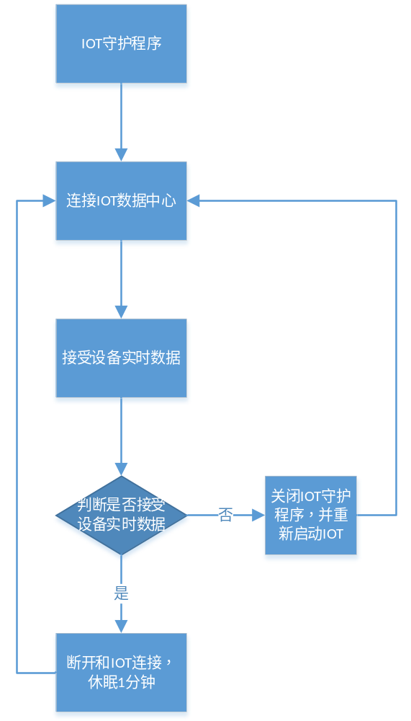

1）使用DataClient连接IOT数据中心。
2）注册所有设备，接受设备实时数据。
3）判断是否接受到实时数据。

数据中心重启

功能说明
判断数据中心运行状态，在异常运行时，对数据中心进行重启操作，并采用日志记录重启时间点。

界面设计
无

处理流程
1）获取IOT数据中心运行状态（是否可以接受到实时数据）
2）未能接受到实时数据，获取数据中心对应的进程，将其关闭。
3）间隔3秒，待IOT进程的内存被系统回收，释放。重启数据中心。

